MEDIENINFORMATION
Videomail-System Videonize: Hoher Zuspruch in der Gehörlosengemeinschaft
World Deaf Tennis Cup 2007: Internationale Aufmerksamkeit für die E-Mail-Kommunikation in Gebärdensprache
Reno/München, 29. August 2007 – Videonize, die nächste Generation der E-Mail-Kommunikation, findet hohen Zuspruch in der Gehörlosengemeinschaft. Die Möglichkeit, Videobotschaften unkompliziert als E-Mail zu versenden und direkt wiederzugeben, eignet sich optimal für die Übermittlung von Gebärdensprache. Während des World Deaf Tennis Cups 2007 vom 21. bis 28. Juli in München wurde das neue System erstmals einem internationalen Publikum aus der Gehörlosengemeinschaft live präsentiert. Dr. Donalda Ammons, Präsidentin des internationalen Komitees für Gehörlosensport (ICSD), sieht in Videonize die perfekte Möglichkeit für viele Gehörlosenverbände und -vereine, sich per E-Mail zu organisieren und zu koordinieren. Eigens für Gebärdende hat der Anbieter MailPerfect jetzt unter http://deaf.videonize.de ein Portal mit umfangreichen Infos und Community-Foren für den Start in die Welt der Videomail-Kommunikation eingerichtet. Einen ausführlichen Bericht über die Gehörlosen-Kommunikation per Videonize zeigen die Dritten Programme der ARD in „Sehen statt Hören“ im September.
Als Markus Meincke, der European Manager – Deaf Community von MailPerfect, im Rahmen des World Deaf Tennis Cups 2007 den internationalen Gästen aus 20 Ländern die Vorteile von Videonize speziell für Gehörlose präsentierte, war der Zuspruch groß: Endlich können Nachrichten in gewohnter Gebärdensprache auf einfache Weise über das herkömmliche E-Mail-System an Freunde und Bekannte gesendet werden. Der Empfang ist ebenso praktisch: Eine Videonize Mail ist nur wenige Kilobytes groß. Durch das von MailPerfect zur Verfügung gestellte Streaming-Verfahren werden die Videobotschaften bei der Wiedergabe ohne lange Ladezeit in Echtzeit übertragen und belegen keinen Speicherplatz auf der Festplatte.
Videonize stärkt die internationale Gebärdenkommunikation
Markus Meincke machte zudem deutlich, wie unkompliziert mit dem neuen Videomail-System die internationale Kommunikation in Gebärdensprache für Vereine und Verbände wird, denn die internationale Gebärdensprache (ISL) ist für Gehörlose wesentlich einfacher zu verstehen als in einer Fremdsprache geschriebene Texte. Auch die Empfänger von Videonize Mails profitieren deshalb auf mehrfache Weise. Sie können die Botschaft in ihrer eigenen Gebärdensprache leicht verstehen, zudem funktioniert die Wiedergabe technisch unkompliziert direkt im E-Mail-Programm oder Webbrowser.
Auf der Videonize-Webseite unter http://deaf.videonize.de werden speziell für Gehörlose die Vorteile von Videonize in Gebärdensprache erklärt. Der direkte Kontakt bei Fragen an den in Gebärdensprache ausgebildeten Kundensupport – etwa zur Installation der kostenlosen Software zum Versand von Videonize Mails – ist per Bildtelefon, Instant Messenger, E-Mail oder natürlich auch per Videonize Mail per Text oder in deutscher und internationaler Gebärdensprache möglich. Auch den direkten Anschluss zum Freizeit- und Community-Netzwerk deaf-vilago21 für gebärdende Videonize-Nutzer finden interessierte Anwender hier sofort über den Button „Deaf Community“.
Ausstrahlung in „Sehen statt Hören“ in den Dritten Programmen der ARD
Die Präsidentin des International Committee of Sports for the Deaf (ICSD), Dr. Donalda Ammons, ist von den vielfältigen neuen Möglichkeiten für Gehörlose in der E-Mail-Kommunikation überzeugt: „Die 96 nationalen Sport-Verbände des ICSD könnten von Videonize in vielfältiger Weise profitieren.“ Im Gespräch mit der Geschäftsführung des Videonize-Anbieters MailPerfect zeigte sie sich von dessen Engagement in der Gehörlosen-Community begeistert.
Von der Aufnahme einer Videobotschaft über den Videoempfang per E-Mail bis hin zum zielgruppenspezifischen Kundensupport in Gebärdensprache: Die TV-Sendung „Sehen statt Hören“, das Wochenmagazin für Hörgeschädigte, beleuchtet im September die neue Kommunikationsform für Gebärdensprache im Internet. Die Aufnahmen für die Produktion des Bayerischen Fernsehens (BR) fanden im Rahmen des World Deaf Tennis Cup in der Europazentrale von MailPerfect in Unterhaching bei München statt. Der Beitrag zeigt ebenfalls das ausführliche Interview mit ICSD-Präsidentin Dr. Ammons. Die einzelnen Ausstrahlungstermine in den Dritten Programmen der ARD sind auf der Sendungs-Webseite aufgeführt unter:
www.br-online.de/br-intern/sendungen/sehenstatthoeren

Weitere Informationen unter www.mailperfect.eu oder auf Anfrage.

Verfügbares Bildmaterial
Folgendes Bildmaterial steht druckfähig im Internet zum Download bereit: http://www.htcm.de/kk/mailperfect
  Dr. Donalda Ammons, Präsidentin des internationalen Komitees für Gehörlosensport (ICSD), ist begeistert von den Möglichkeiten, die Videonize für die Gebärdenkommunikation anbietet. | 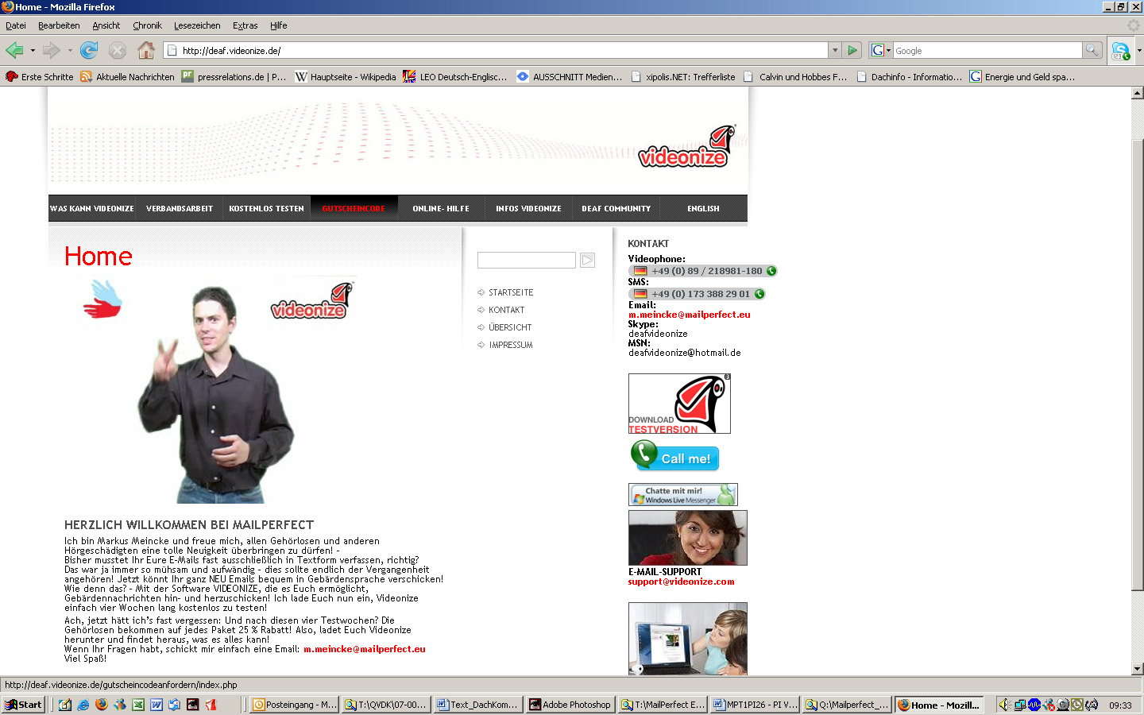  deaf.videonize.de: Videonize in Gebärdensprache erklärt.

MailPerfect Europe AG
Die MailPerfect Europe AG, München, verantwortet als Tochterunternehmen das Europageschäft der MailPerfect Corporation, USA. Als Dachgesellschaft des MailPerfect-Konzerns wird die MailPerfect Holding PLC, U. K. an der Frankfurter Wertpapierbörse unter dem Kürzel MPP1 geführt.
MailPerfect entwickelt und vertreibt die Videonize-Technologie, mit der Videobotschaften einfach und direkt in alle gängigen E-Mail-Programme eingebunden werden. Videonize Mails werden textdominierte Botschaften ablösen und sich weltweit als nächste Generation der persönlichen und kommerziellen E-Mail-Kommunikation etablieren.
Durch die Bereitstellung von Standard-Software, IT-Infrastruktur und Services erlaubt MailPerfect den Einsatz der Videonize-Technologie in allen Bereichen der E-Mail-Kommunikation: private Anwender, Unternehmenskommunikation (intern, B2B, B2C), Marketing und Werbung.
MailPerfect Europe AG, Inselkammerstraße 1, D-82008 Unterhaching
Tel.: +49 (0) 89 / 218981-0, Fax: +49 (0) 89 / 218981-100
E-Mail: info@mailperfect.eu, Homepage: www.mailperfect.eu

Ansprechpartner für die Presse:
HighTech communications GmbH
Barbara Ostermeier
Grasserstraße 1c
D-80339 München
Tel.: +49 (0) 89 / 50 07 78-10
Fax: +49 (0) 89 / 50 07 78-78
E-Mail: b.ostermeier@htcm.de
Homepage: www.htcm.de

Ansprechpartner für Interview-Anfragen:
MailPerfect Europe AG
Uwe Schmidt, Vorsitzender des Vorstands
Inselkammerstraße 1
82008 München-Unterhaching
Tel.: +49 (0) 89 / 21 89 81-0
Fax: +49 (0) 89 / 21 89 81-100
E-Mail: presse@mailperfect.eu
Homepage: www.mailperfect.eu

